Горпиненко Степан Яковлевич
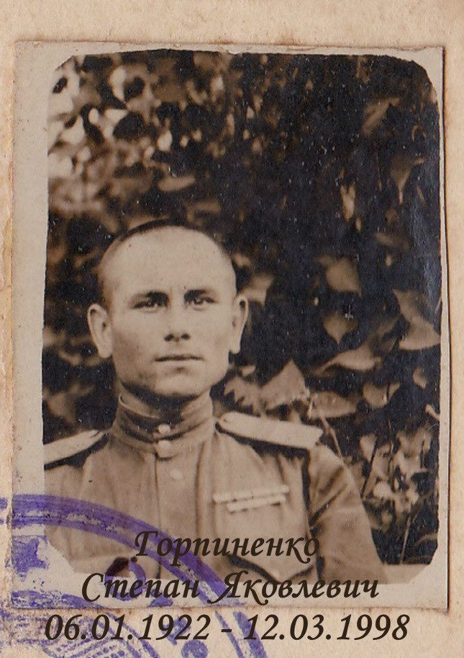

Народився 6 січня 1922 року в с. Велике Устя в Чернігівській області.
Старший сержант, стрілок-радист, майстер авіаозброєння 897 винищувального авіаційного Кишиневського Ордена Суворова полка, 288 винищувального авіаційнойної Павлоградської Червонознаменного ордена дивізії Суворова, 17 повітряної армії, 3 Українського фронту.
Війну пройшов від першого до останнього дня. Початок війни зустрів у Вітебську. Закінчив школу стрільців-радистів. Після чого на винищувачі-штурмовику ІЛ-2 воював в небі. Приймав участь в героїчній обороні Сталінграда на Сталінградському фронті, який пізніше було перейменовано в 3-ій Український фронт. Був тричі поранений (Синельниково, Одеса, Румунія) й двічі збитий ворожою авіацією, але залишився живий і після госпіталю повернувся в стрій та продовжив нелегку боротьбу з ворогом. Звільнював від німецько-фашистських загарбників Україну, Румунію, Болгарію, Югославію, Угорщину, Австрію. Перемогу зустрів в званні старшого сержанта в Австрії, де продовжував служити до 1947 року.
Після закінчення служби отримав вищу освіту і працював головним зоотехніком в рідному колгоспі с. Велике Устя. Помер 12 березня 1998 року.

Нагороди:
За участь в героїчній обороні Сталінграду указом Президії Верховною Ради СРСР від 22 грудня 1942 року нагороджений медалью «За оборону Сталінграда».
За участь в Вітчизняній війні указом Президії Верховною Ради СРСР від 9 червня 1945 року нагороджений медалью «За Перемогу над Німеччиною в Великій Відчизніній війні 1941-1945 рр.».
За участь в героїчному штурмі і взятті Будапешта указом ПрезидіЇ Верховною Ради СРСР від 9 червня 1945 року нагороджений медалью «За взяття Будапешта».
За участь в героїчному штурмі і взятті Відня указом Президії Верховною Ради СРСР від 9 червня 1945 року нагороджений медалью «За взяття Відня».
За участь в героїчному штурмі і звільненні Белграда указом Президії Верховною Ради СРСР від 9 червня 1945 року нагороджений медалью «За звільнення Белграда».
За хоробрість, стійкість й мужність, проявлені в боротьбі з німецько-фашиськими загарбниками, та в честь 40-річчя Перемоги радянського народу в Великій Відчизняній війні 1941-1945 років указом Президіуму Верховною Ради СРСР від 11 березня 1985 року нагороджений орденмом Вітчизняної війни І ступеня.
Нагороджений двома медалями «За бойові заслуги».
В післяввоєнні роки нагороджений ювілейними медалями в честь Великої Перемоги.

